APPEL À CANDIDATURES
Activités Cyclistes

Pratiques compétitives

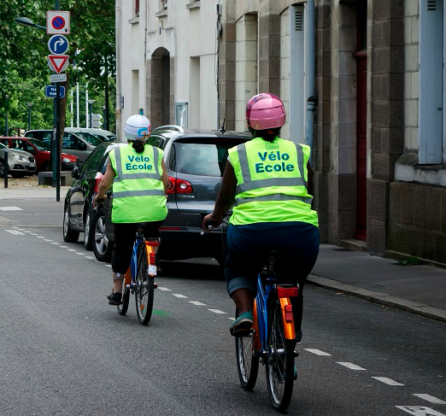

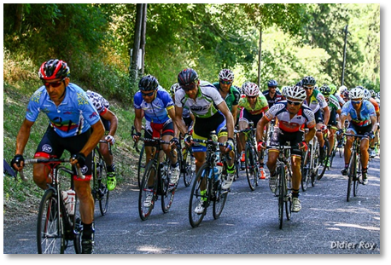

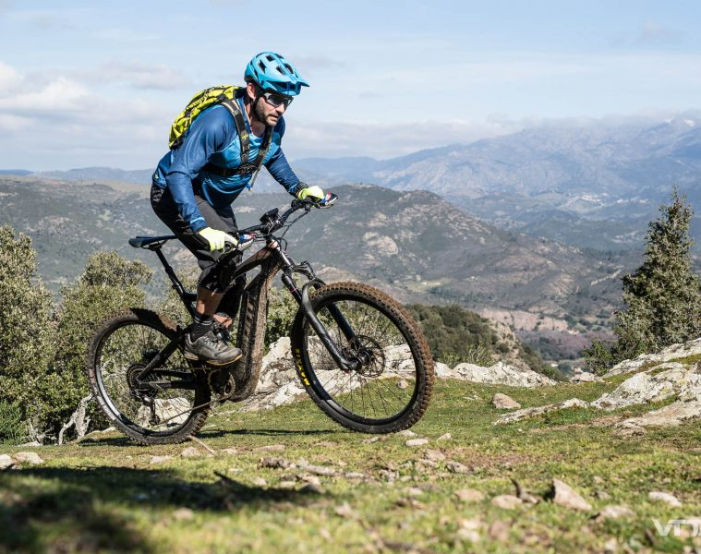



Pratiques émergentes

Pratiques éducatives

ACTIVITES CYCLISTES


CANDIDATURE 2017-2019

Nom : ................................................ Prénom : .................................................. né(e) le : ….. /…../….
N° de licence : .......………..…... Association : ...................................... Département : ..........…......…..
Adresse : ....................................................................................………….....................……...............…
.........................................................................................................………………………..………………
( (dom.) : .................…........ ( (trav.) : .......…......….............. e - mail : ....................…........………...
( (portable) : ............................... 4 : ...............................
Appel à candidatures pour (développement de pratiques, organisation d’évènementiels, production d’outils techniques et pédagogiques, innovation dans l’offre, création de services aux clubs et licenciés, …) :
❑ membre pour la commission nationale « Pratiques compétitives et rassemblements nationaux » : référent cyclosport, référent VTT, référent cyclocross, référent CLM
❑ membre du groupe de travail « Pratiques éducatives – Kid Bike – savoir rouler »
❑ membre du groupe de travail autour des pratiques éducatives (pratiques émergences, autres usages du vélo : touristique, loisir, utilitaire, …).
Implications locales au sein de la Ligue de l’Enseignement et de l’UFOLEP :
.........................................................................................................................................................…............….
.........................................................................................................................................................…............….
Motivations/Objectifs :
........................................................................................................................................................…............................................................................................................................................................................................…
Compétences (en lien avec la mission souhaitée ci-dessus) :
..............................................................................................................................................................….......….
.............................................................................................................................................................................
Diplômes et qualifications sportives :
...............................................................................................................................................................…......….
.............................................................................................................................................................................
Remarque(s) / complément(s) :
...............................................................................................................................................................…......….
.............................................................................................................................................................................
Je m'engage sans réserve à soutenir toutes les initiatives prises par la fédération afin de promouvoir la pratique de ……………………..à l'UFOLEP dans le cadre du projet fédéral d’organisation et de développement de l’activité. Si ma candidature est retenue, je m’engage à participer au rassemblement national de la vie sportive les 7 et 8 octobre 2017 à Paris. (Présence indispensable)
A : .......................... le : .......................... Signature :

Avis motivé du Comité Départemental (l’avis motivé et les signatures sont obligatoires)
........................................................................................................................................................…
........................................................................................................................................................…
Signature du (de la) Président(e) : Cachet de la délégation départementale

à adresser à isabelle MATTHEY : imatthey.laligue@ufolep-usep.fr ou à l’ufolep nationale, 3 rue récamier - 75341 paris cedex 07
AVANT LE 1 ER juillet 2017

